UBND XÃ TÂN MINH
TRƯỜNG MẦM NON BẠCH ĐẰNG

THỰC ĐƠN CHO BÉ NĂM HỌC 2025 - 2026
TUẦN 4 THÁNG 11 NĂM 2025
Bữa phụ sáng | THỨ 2 | THỨ 3 | THỨ 4 | THỨ 5 | THỨ 6 | THỨ 7
Bữa phụ sáng | 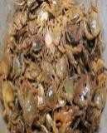  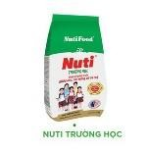
Bữa phụ sáng | Sữa bột | 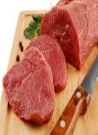  Sữa bột | Sữa bột | Sữa bột | Sữa bột | Sữa bột
Bữa chính trưa | Cơm trắng | Cơm trắng | Cơm trắng | Cơm trắng | Cơm trắng | Cơm trắng
Bữa chính trưa | Tôm thịt sốt cà  chua | Thịt gà om nấm hương | Cá sốt me | Thịt lợn kho trứng cút | Chả trứng thịt | Lươn nấu chuối đậu
Bữa chính trưa | Canh sườn  khoai tây, bí đỏ | Canh cua mồng tơi, mướp | Canh thịt su su | Canh cá quả rau cải xanh | Canh tép rau  quả | Canh sườn khoai tây bí đỏ
Bữa phụ chiều | MG: Bún cua  thịt | Cháo lươn | MG: Chè hoa cau | Cháo sườn hầm bí đỏ | MG: Xôi ruốc | MG: Bánh bao
Bữa phụ chiều | NT: Cháo bắp giò lợn hầm cà rốt | Chả trứng thịt, canh xương củ quả | NT: Cháo sườn cà rốt | Cháo tôm đỗ  xanh | NT: Cháo gà  củ quả | NT: Cháo thịt đỗ xanh
Bạch Đằng: Ngày 21 tháng 11 năm 2025
NGƯỜI XÂY DỰNG

